**引言：**

深度卷积神经网络（Deep Convolutional Neural Networks，简称CNNs）在计算机视觉领域取得了显著的成功，尤其是在图像分类任务中。然而，随着网络层数的增加，深度网络面临着梯度消失和梯度爆炸等问题，导致训练困难和性能下降。为了解决这一问题，2015年，Kaiming He等人提出了一种名为ResNet（Residual Network）的网络结构，通过引入残差块（Residual Block）的思想，成功地解决了深层网络训练的困难，并在多个计算机视觉任务中取得了卓越的性能。

**解决问题：**

梯度消失：在反向传播过程中，梯度值不断地通过多层网络传递，可能会逐渐变得非常小，甚至趋近于零。这会导致网络参数更新变得非常缓慢，从而影响网络的训练效果。

梯度爆炸：在反向传播过程中，梯度值不断地通过多层网络传递，可能会变得非常大，甚至趋近于无穷大。这会导致数值计算上溢出，从而影响网络的稳定性和训练效果。

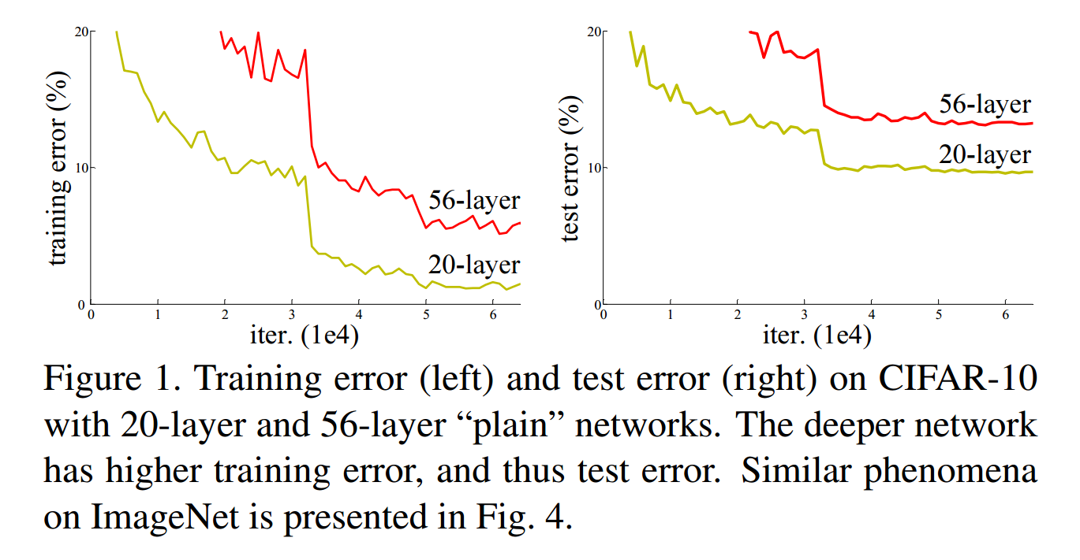

**原理解释：**

为了解决深度神经网络难以训练的问题，ResNet引入了残差学习（Residual learning）的思想，即让网络学习输入和输出之间的残差（即输入数据与输出数据之间的差异），而不是直接学习输入和输出之间的映射。通过这种方式，ResNet使得网络避免梯度消失和梯度爆炸的问题，能够更深地进行训练，更深地堆叠层数，从而提升网络的表达能力。

**残差块结构：**

ResNet的基本单元是残差块（Residual block），包括两个或三个卷积层。其中一个分支是直接连接输入和输出的快捷连接（Shortcut connection），另一个分支是学习输入和输出之间的残差。残差块通过在保持网络性能不下降的同时增加网络的非线性表达能力，解决了网络训练难度大、性能下降的问题。

残差块由以下几个关键组成部分构成：

输入路径（Identity Mapping）：残差块的输入数据通过跳跃连接直接传递到后续层，形成了一条绕过非线性变换的路径。这个路径保留了输入数据的原始信息，有助于解决梯度消失的问题。

非线性变换（Convolutional Layers）：残差块中通常包含多个卷积层，用于对输入数据进行特征提取和变换。这些卷积层通过引入非线性激活函数（如ReLU）来引入非线性变换，使得网络能够学习到更加复杂的特征表示。

残差连接（Residual Connection）：残差块通过将输入数据与经过非线性变换后的输出数据进行相加，得到最终的输出。这种残差连接可以使得网络在学习到残差时，能够保留输入数据的原始信息，并将残差部分进行修正。这有助于网络更好地适应输入数据的分布，提高网络的表达能力。

维度匹配（Dimension Matching）：由于残差连接中涉及到输入数据与输出数据的相加操作，因此需要确保它们具有相同的维度。为了实现这一点，可以通过在残差连接中引入额外的卷积层或者使用全零填充（Zero Padding）来调整输入数据和输出数据的维度，使得它们能够进行相加操作。

**网络结构：**

ResNet主要有五种主要形式：Res18，Res34，Res50，Res101，Res152，网络之间的不同主要在于中间卷积部分的block参数和个数存在差异。但都含有3个部分：输入部分、输出部分和中间卷积部分。

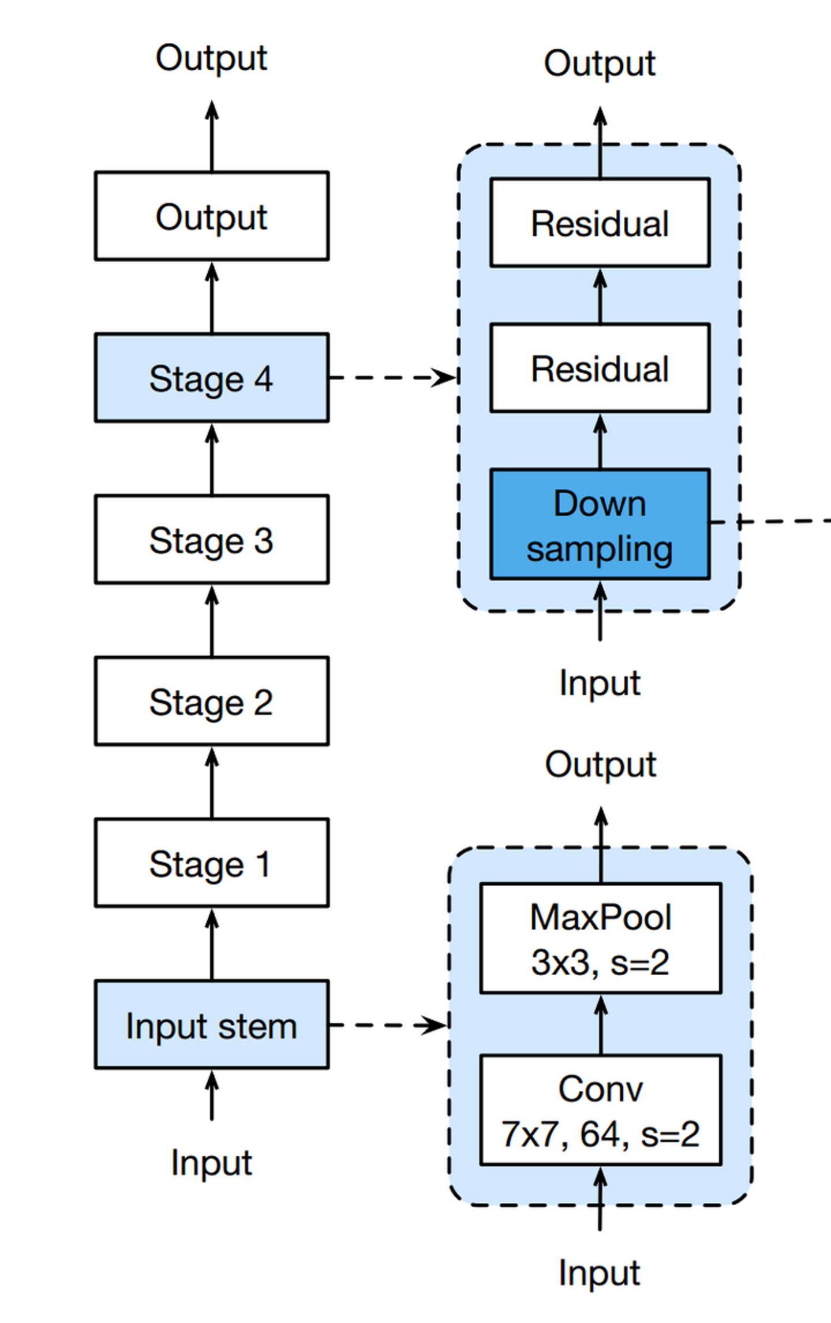

下面从数据流向展示整体结构

1. 数据进入网络后先经过输入部分（conv1, bn1, relu, maxpool）；
2. 然后进入中间卷积部分（layer1, layer2, layer3, layer4，这里的layer对应stage）；
3. 最后数据经过一个平均池化和全连接层（avgpool, fc）输出得到结果；

输入部分：

所有的ResNet网络输入部分是一个size=7x7, stride=2的大卷积核，以及一个size=3x3, stride=2的最大池化组成，通过这一步，一个224x224的输入图像就会变56x56大小的特征图，极大减少了存储所需大小。

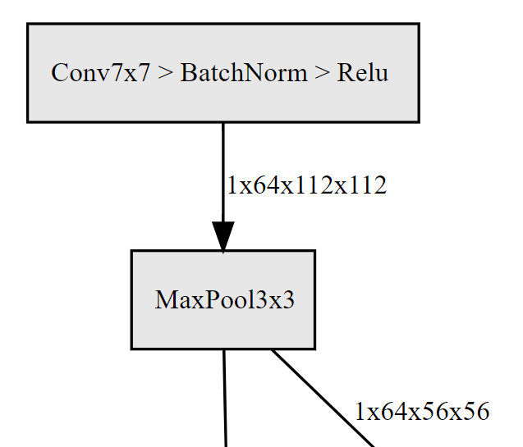

卷积部分：通过3*3卷积的堆叠来实现信息的提取

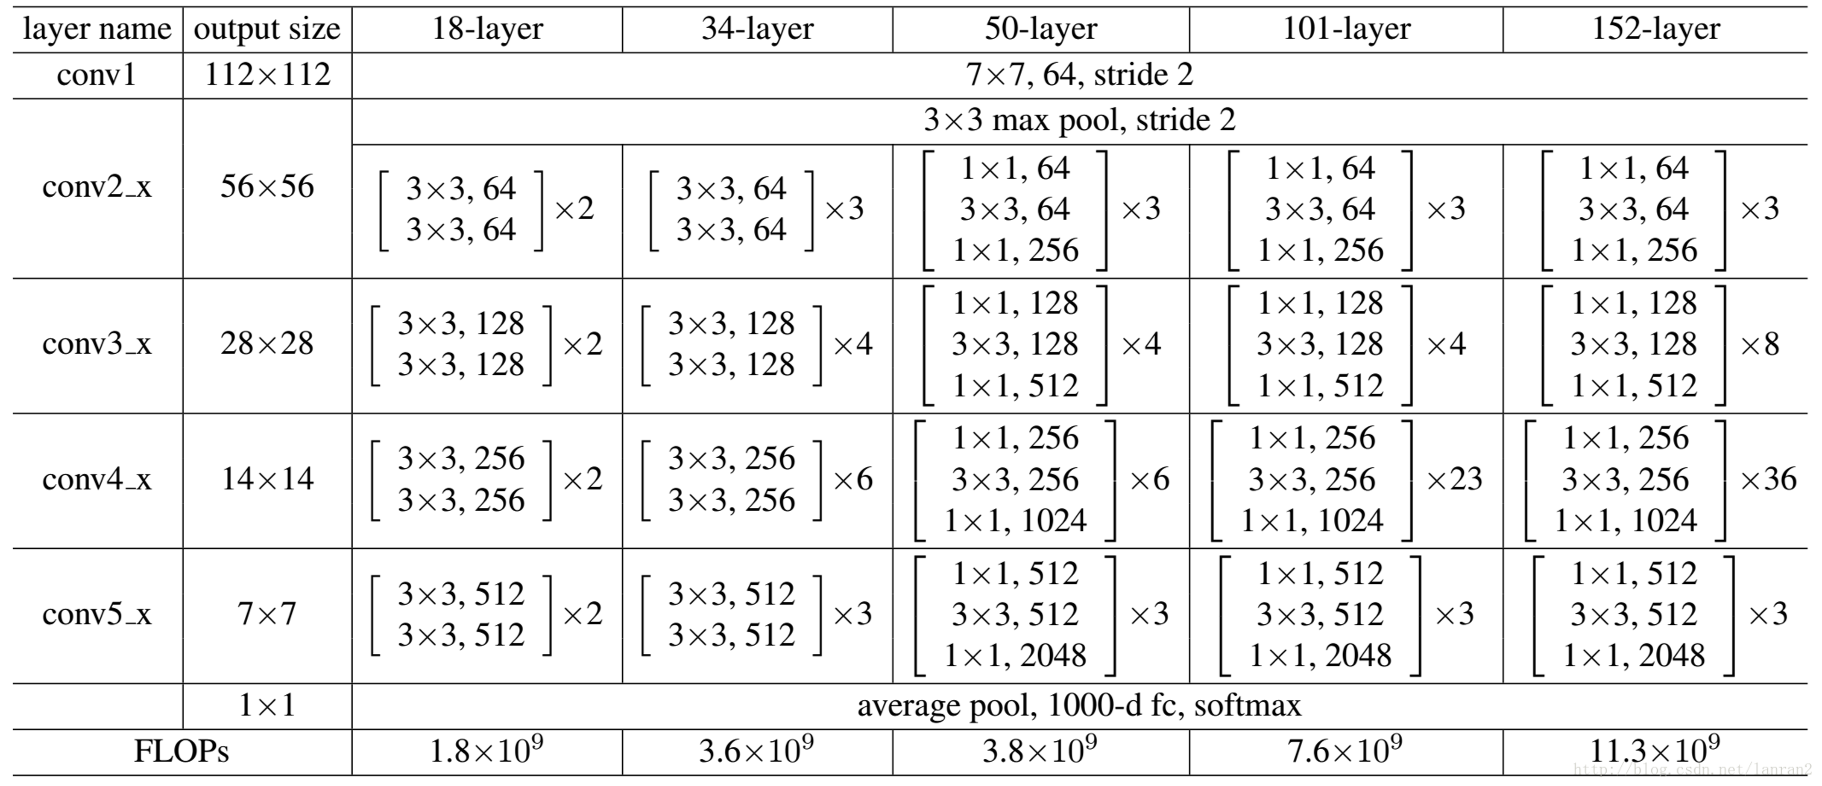

残差块的实现：输入数据分成两条路，一条路经过两个3*3卷积，另一条路直接短接，二者相加经过relu输出

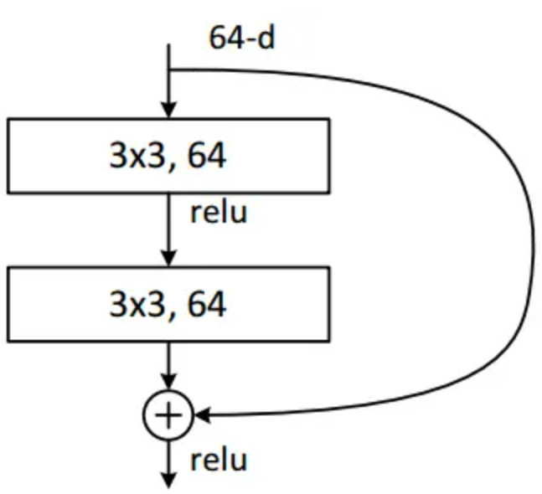

输出部分：

通过全局自适应平滑池化，把所有的特征图拉成1*1，然后接全连接层输出，输出节点个数与预测类别个数一致。

总结：

ResNet中的残差块思想通过引入跳跃连接、保留输入数据的原始信息、修正残差部分以及确保输入输出维度匹配等方式，解决了深层网络中的梯度消失和梯度爆炸问题，使得网络能够更深地进行训练，提高了网络的性能。